**BAB I**

**PENDAHULUAN**

1. **Latar Belakang Prakerin**

Praktek Kerja Industri yang disingkat dengan PRAKERINmerupakan bagian dari program pembelajaran yang harus dilakukan oleh setiap peserta didik di Dunia Kerja, sebagai wujud nyata dari pelaksanaan sistem Pendidikan di SMK yaitu Pendidikan Sistem Ganda (PSG). Program **PRAKERIN** disusun bersama sekolah dan dunia kerja dalam rangka memenuhi kebutuhan peserta didik dan sebagai kontribusi dunia kerja terhadap pengembangan program Pendidikan SMK. Dengan prakerin peserta didik dapat menguasai sepenuhnya aspek-aspek kompetensi yang dituntut kurikulum dan disamping itu mengenal lebih dini dunia kerja yang menjadi dunianya kelak setelah menamatkan pendidikannya.

Dalam rangka pengembangan program sekolah menengah kejuruan dan untuk meningkatkan mutu pendidikan dan pelatihan serta menyediakan tenaga kerja yang professional tingkat menengah yang berkualitas perlu berorientasi pada Dunia Usaha atau Dunia Industri (DU/DI), maka diperlukan program membinaan dan pengembangan pendidikan sekolah menengah kejuruan yang diupayakan untuk menyiapkan tenaga yang terampil dan profesionalisme dan etos kerja yang tinggi.

Atas dasar itu pula maka sistem pembelajaran yang diterima di (DU/DI) sudah merupakan faktor penunjang kompetensi belajar secara praktis yang didukung dengan sertifikasi dari asosiasi profesi di kelas industri. Oleh karena itulah, kegiatan PRAKERIN ini diwajibkan bagi setiap peserta diklat di SMK Letris Indonesia Tangerang Selatan, pada khususnya. Maka dari itu untuk mencapai suatu keberhasilan perlu penanganan secara sungguh-sungguh, Bersama-sama diantara pengelola, penyelenggara dan para ketua program baik di Dunia Usaha/Industri, terutama Instruktur / Pembimbing yang telah ditunjuk sebagai pendamping dan pengarah

1. **Tujuan Prakerin**
2. Mengimplementasikan materi yang selama ini di pelajari disekolah
3. Membentuk pola pikir yang membangun bagi siswa-siswi PRAKERIN.
4. Melatih siswa untuk berkomunikasi/berinteraksi secara professional di Dunia Kerja yang sebenernya.
5. Membentuk semangat kerja yang baik bagi siswa-siswi PRAKERIN.
6. Menambahkan dan mengembangkan Ilmu Pengetahuan dasar yang dimiliki oleh sisawa-siswi PRAKERIN sesuai bidang masing-masing.
7. Menambah jenis keterampilan yang dimiliki oleh siswa agar dapat dikembangkan dan di implementasikan dalam kehidupan sehari-hari.
8. Menjalin kerjasama yang baik antara sekolah dengan Dunia Industri maupun Dunia Usaha.
9. Mencetak out putyang handal dalam bekerjasama tim dan diantara rekan kerja
10. Menciptakan manusia yang kreatif dan berinisiatif tinggi dalam refleksi kerja industri
11. **Manfaat Prakerin**
12. **Manfaat Bagi Sekolah**

Manfaat Praktik Kerja Indsutri bagi sekolah adalah sebagai perwujudan program keterkaitan dan kesepadanan antara sekolah dengan pihak industi. Juga sebagai umpan balik penyempurnaan program Praktik Kerja Industri, system pembelajaran, menyelaraskan kesepadanan dengan kebutuhan pemakai / pengguna lulusan dengan sistem pembelajaran di praktik Kerja Industri.

1. **Manfaat Bagi Perusahaan**

Manfaat Praktik Kerja Industri bagi perusahaan adalah terbentuknya jaringan antara para siswa, sekolah, dan perusahaan untuk maju dan saling sinergis dengan tujuan institusi masing masing. Serta sebagai media pertukaran informasi dibidang teknologi dan aplikasi keilmuan antara perusahaan sebagai pengguna teknologi dengan sekolah sebagai pengembang studi Ilmu Pengetahuan dan teknologi.

1. **Manfaat Bagi Siswa**

Manfaat Praktik Kerja Industri bagi siswa yakni terbentuknya kemitraan selama mengikuti program Praktik Kerja Industri itu sendiri, sehingga menjadi modal peluang dimasa depan sebagai persiapan membangun karier dibidangnya. Selain itu juga sebagai media penyalur ide, aspirasi, dan menunjukan prestasi pada perusahaan tempat melaksanakan Praktik Kerja Industri. Manfaat yang bias didapat juga sebagai pengenalan, pemahaman, berbagai aspek suatu perusahaan, seperti: Standar kerja, dan hal positif lainnya bermanfaat.

# BAB II

**PELAKSANAAN**

1. **Tempat dan Waktu**
2. **Tempat PRAKERIN**

Penulis melaksanakan kegiatan Praktek Kerja Industri yang dilaksanakan di Badan Pemeriksa Keuangan Republik Indonesia yang terletak di Jl. Gatot Subroto, Kav. 31, Bendungan Hilir, Tanah Abang, Jakarta Pusat.

1. **Waktu PRAKERIN**

Waktu pelaksanaan kegiatan PRAKERIN selama 1 bulan 2 tertanggal 16 desember 2019 sampai dengan 31 Januari 2020. Adapun pelaksanaan kegiatan PRAKERIN dilaksanakan pada hari Senin sampai Kamis masuk pukul 07.30 WIB, istirahat pukul 12.00 sampai 13.00 WIN dan pulang pukul 16.30 WIB, sementara pada hari Jumat masuk pukul 07.30 WIB, istirahat pukul 11.30 sampai 13.00 WIB dan pulang pukul 16.30 WIB.

**Tabel 2.1** Jam Operasional Badan Pemeriksa Keuangan

|  |  |  |  |
| --- | --- | --- | --- |
| **Hari** | **Masuk** | **Istirahat** | **Pulang** |
| Senin | 07:30 WIB | 12.00 - 13.00 WIB | 16:30 WIB |
| Selasa | 07:30 WIB | 12.00 - 13.00 WIB | 16:30 WIB |
| Rabu | 07:30 WIB | 12.00 - 13.00 WIB | 16:30 WIB |
| Kamis | 07:30 WIB | 12.00 - 13.00 WIB | 16:30 WIB |
| Jumat | 07:30 WIB | 11.30 - 13.00 WIB | 16:30 WIB |

# Struktur Organisasi BPK RI

Struktur organisasi merupakan kerangka yang sangat penting dalam suatu Lembaga, memiliki fungsi seperti untuk menetapkan wewenang dan tanggung jawab dari masing masing anggota. Berikut struktur organisasi Badan Pemeriksa Keuangan RI.

Wakil Ketua

**Dr. Agus Joko Pramono,**  
**M.Acc., Ak., CA.**

Ketua

**Dr. Agung Firman** **Sampurna, SE, M.Si**

Pimpinan AKN III

**Dr. Achsanul Kosasi**

Pimpinan AKN II

**Dr. Pius Lustrilanang, S.IP., M.Si.**

Pimpinan AKN I

**Dr. Hendra Sunanto, S.T., M.Eng., M.H.,CFrA.**

Pimpinan AKN V

**Prof. Dr. Bahrullah Akbar, M.B.A., C.M.P.M.**

Pimpinan AKN IV

**Ir. Isma yatun, M.T.**

Pimpinan AKN VI

**Prof. Dr. H. Harry Azhar Aziz, M.A.**

Pimpinan AKN VII

**Ir. Daniel Lumban Tobing**

1. **Letak Geografis Instansi**

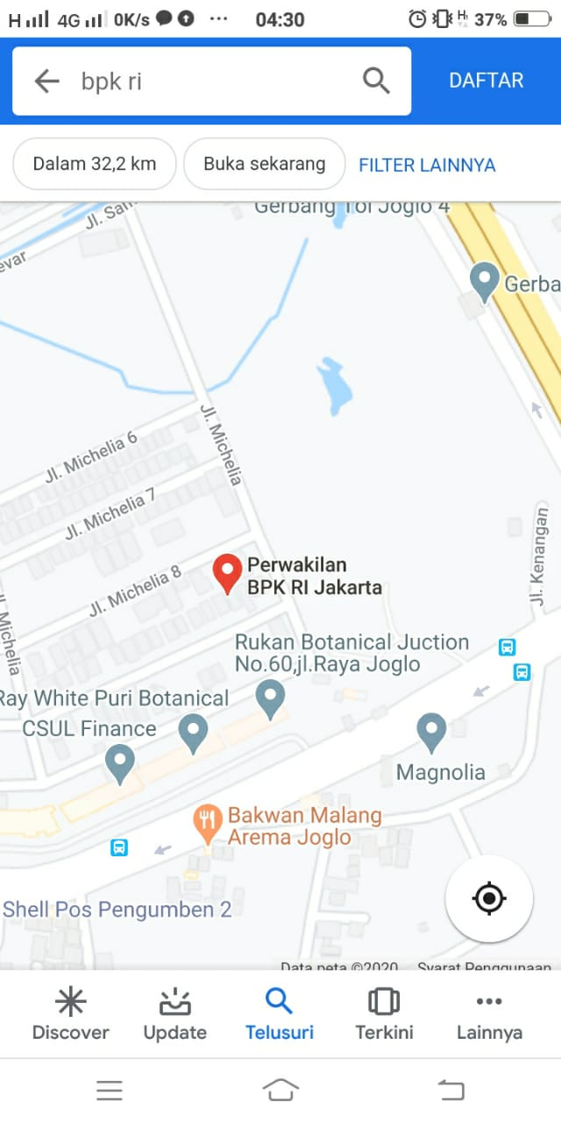

**Gambar 2.1** Letak Geografis Badan Pemeriksa Keuangan

Jl. Jendral Gatot Subroto Kav. 31, RT. 14/05, Bendungan Hilir, Tanah Abang Jakarta Pusat

1. **Denah Ruangan Instansi**
2. **Diah Saputri**

Loker

Meja

Mba Nurul Huda

Meja Mas Luki dan mba rani

Meja

Ibu Reni Puspitasari

Pinter, Scanner

pintu

Dispenser dan galon

Lemari piring dan meja kopi

Lemari dokumen

Meja kosong

Mesin ft. copy

Meja

Bpk Fandy Firmansya

Meja

Bpk Heri Setiawan

Mesin Shreder

Meja

Ibu Kristanti

Meja

Mas Ridzky Nugraha

Meja Printer dan Dokumen

**Gamabar 2.2** Denah Ruangan Sub Bagian Kesehatan BPK RI

1. **Fadillah Muhammad**

Mesin

Fotocopy

Kursi

Pak Fida

Meja

Kursi Fadillah

Laci Dokument

Meja

Kursi

Kursi Pak Habib

Meja

Meja

Meja

Meja

Kursi

Kursi Bu Yoshi

Kursi Bu Lis

Kursi Pak Putu

Meja

Meja

**Gambar 2.3** Denah ruangan Sub Ketatausahaan 7D

1. **Ferdiansyah**

Kursi

Pak Bernard

Meja

Lemari Dokument

Kursi

Ferdiansyah

Meja

Kursi

Kursi

Meja

Meja

Meja

Scanner

Kursi

Kursi

Kursi Bu Tri

Kursi Bu Dedeh

Meja

Meja

**Gambar 2.4** Denah ruangan Sub Ketatausahaan 7B

1. **Galuh Subroto**

Kursi

Meja Sirkulasi

Kursi Galuh

Meja Komputer

Lemari Buku

Lemari Buku

Meja

Kursi Pengunjung

**Gambar 2.5** Ruangan Subbagian Perpustakaan

1. **Muhamad Ridwan**

Scanner

Meja

Fotocopy

Kursi Ridwan

**Gambar** **2.6** Ruangan Subbagian Perpustakaan

Meja

Meja

Meja

Meja

Meja

Meja

Bu Hesti

Pak Titin

Bu Alin

Kursi

Kursi

Pak Saor

Kursi

Pak Nandar

1. **Tugas Pokok dan Fungsi Instansi**
2. **Tugas Pokok Badan Pemeriksa Keuangan**

Bertugas memeriksa pengelolaan dan tanggung jawab keuangan negara yang dilakukan oleh Pemerintah Daerah, Lembaga Negara lainnya, Bank Indonesia, Badan Usaha Milik Negara, Badan Layanan Umum, Badan Usaha Milik Negara Daerah, dan Lembaga atau badan lain yang mengelola keuangan negara.

1. **Fungsi Badan Pemeriksa Keuangan**

Badan Pemeriksa Keuangan merupakan satu Lembaga negara yang bebas dan mandiri. Kebebasan tersebut meliputi kebebasan untuk menyusun perencanaan dan kebebasan untuk melaksanakan dan melaporkan hasil pemeriksaan, sedangkan kemandirian mencakup ketersediaan sumber daya manusia, anggaran, dan sarana pendukung lainnya yang memadai.

1. **Sejarah Berdirinya Instansi**

Badan Pemeriksa Keuangan (BPK) dahulu memiliki nama Badan pengawas Keuangan, pertama kali dibentuk pada tanggal 1 Januari 1947 yang berkedudukan sementara dikota Magelang. Pada waktu itu Badan Pengawas Keuangan hanya mempunyai 9 orang pegawai dan sebagai Ketua Badan Pengawas Keuangan pertama adalah R. Soerasno. Untuk memulai tugasnya, Badan Pengawas Keuangan dengan suratnya tanggal 12 April 1947 No.94-1 telah mengumumkan kepada semua instansi di Wilayah Republik Indonesia mengenai tugas dan kewajibannya dalam memeriksa tanggung jawab tentang Keuangan Negara, untuk sementara masih menggunakan peraturan perundang-undangan yang dulu berlaku bagi pelaksanaan tugas Algemene Rekenkamer (Badan Pemeriksa Keuangan Hindia Belanda).

Dengan terbentuknya Negara Kesatuan Republik Indonesia Serikat (RIS), maka dibentuk Dewan Pengawas Keuangan (berkedudukan di Bogor) yang merupakan salah satu alat perlengkapan negara RIS, sebagai Ketua diangkat R. Soerasno mulai tanggal 31 Desember 1949, yang sebelumnya menjabat sebagai Ketua Badan Pemeriksa Keuangan di Yogyakarta. Dewan Pengawas Keuangan RIS berkantor di Bogor menempati bekas kantor Algemene Rekenkamer pada masa pemerintah *Netherland Indies Civil Administration* (NICA).

BAB III

**RUANG LINGKUP PRAKERIN**

1. **Uraian Kegiatan**
2. **Diah Saputri**
3. Mendata keanggotaan Inhealth pegawai BPK RI
4. Mendata keanggotaan BPJS pegawai BPK RI
5. Menggandakan dokumen
6. Memindai dokumen
7. Membantu mencari data *medical cek up* (MCU) jika ada yang ingin mengambil hasilnya
8. Memusnahkan dokumen yang sudah tidak terpakai
9. Membantu pelaksanaan dan ikut serta dalam acara donor darah
10. **Fadillah Muhammad**
11. Memindai dokumen Subketatausahaan 7D
12. Menggandakan dokumen Subketatausahaan 7D
13. Mendistribusikan dokumen Sub bagian 7D
14. Menatausahaan dokumen Subketatausahaan 7D
15. **Ferdiansyah**
16. Melakukan digitalisasi surat masuk dan surat keluar
17. Pendistribusian surat keluar dari kepala auditorat ke sub auditorat
18. Melakukan kegiatan penatausahaan barang persediaan
19. **Galuh Subroto**
20. Membereskan buku
21. Jaga sirkulasi
22. **Muhammad Ridwan**
23. Menggandakan surat dan dokumen
24. Memasukkan data dalam aplikasi micorosft word
25. Mengarsipkan surat
26. Mendapatkan tugas untuk menghancurkan beberapa dokumen yang sudah tidak terpakai
27. **Tugas Pokok dan Fungsi**

Berikut ini adalah penjelasan tugas pokok dan fungsi penulis selama melaksanakan kegiatan PRAKERIN di Badan Pemeriksa Keuangan RI.

1. **Diah Saputri**
2. **Memindai (*scanning*)**

Memindai berasal dari kata pindai yang dapat diartikan sebagai suatu kegiatan melihat bagian dalam dari suatu hal dengan hati – hati baik itu dengan mata atau dengan mesin, bertujuan untuk mendapat informasi.

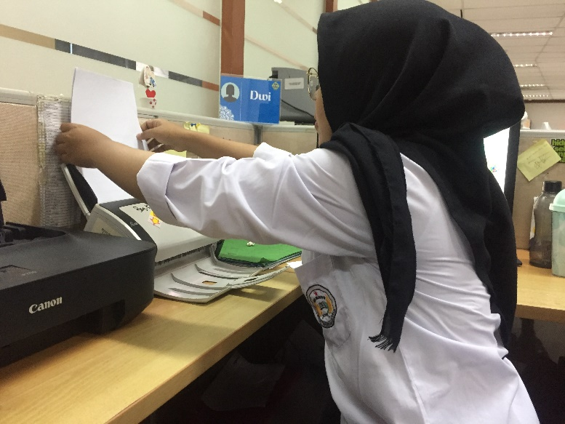

**Gambar 3.1** proses pemindaian dokumen.

Langkah – langkah pengerjaan :

1. Susun dokumen yang akan dipindai sesuai dengan urutannya.
2. Nyalakan dan buka aplikasi pemindai yang sesuai dengan mesin pemindai nya.
3. Masukan dokumen kedalam mesin pemindai dengan posisi dokumen terbalik dan bagian atas berada dibawah
4. Klik scan pada aplikasi pemindai, lalu dokumen akan terpindai dengan sendiri..
5. Klik NO untuk melanjutkan pindaian dengan beda file, klik YES untuk melanjutkan pindaian dengan satu file yang sama.
6. **Menggandakan ( *Foto copy* )**

Menggandakan merupakan sebuah kegiatan membuat Salinan ke atas kertas dari dokumen, buku, maupun sumber lain.

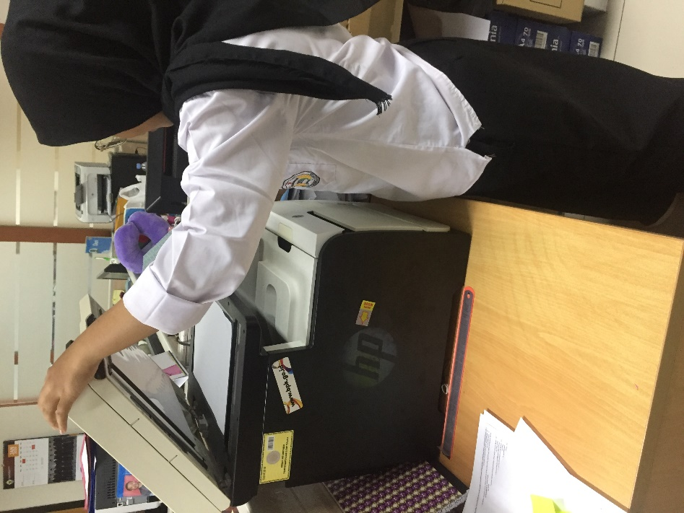

Tempat keluar hasil

**Gambar 3.2**  Proses penggandaan dokumen

Langkah – langkah pengerjaaan :

1. Pastikan mesin pengganda sudah nyala.
2. Angkat bagian penutup mesin pengganda lalu letakan kertas, buku, dan lain sebagainya dengan posisi tulisannya menghadap kebagian bawah.
3. Tutup kembali bagian atas (penutup), agar hasilnya tidak hitam pada bagian pinggirnya.
4. Pencet tombol start pada mesin.
5. Maka kertas hasil gandaan akan keluar dibagian tengah pada mesin.
6. **Mencari data MCU**

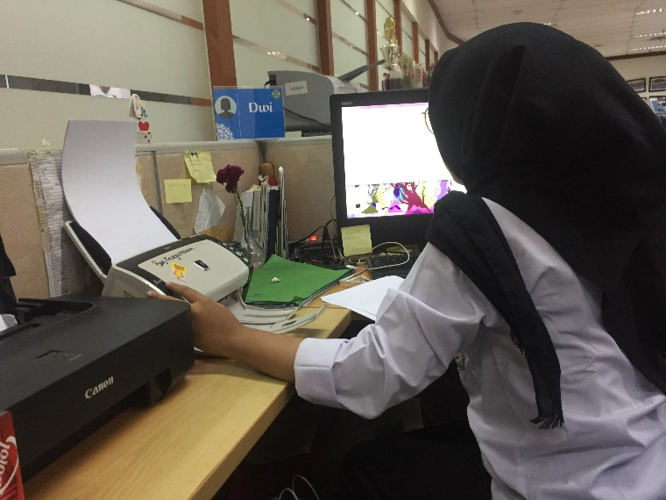Medical cek up (MCU) adalah kegiatan rutin tahunan untuk mengecek kondisi seluruh anggota BPK

**Gambar 3.3** Proses mencari data MCU

Langkah – langkah pengerjaan:

1. Buka file explore
2. Cari dokumen medical cek up
3. Buka dokumen medical cek up lalu cari nama orang yang ingin di ambil hasil medical cek up nya
4. Lihat nomor datanya
5. Ambil berkas MCU di samping meja bapak Fandy Firmansyah
6. **Memasukan data BPJS**

Memasukan data adalah kegiatan yang dilakukan untuk memasukan informasi kedalam sebuah dokumen yang nantinya dokumen tersebut akan digunakan untuk melakukan suatu kepentingan.

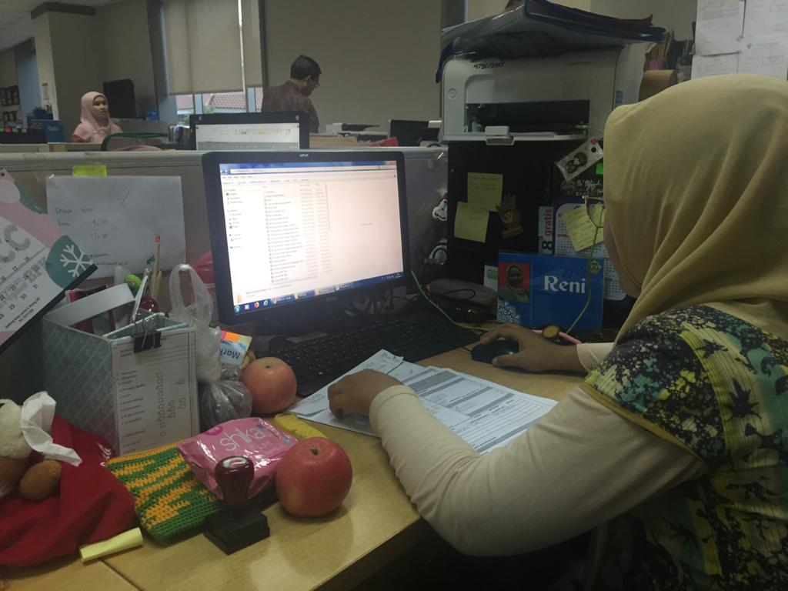

**Gambar 3.4** Memasukan data BPJS

Langkah – langkah pengerjaan :

1. Lakukan pemeriksaan terhadap dokumen yang dibawa apakah sudah sesuai dengan ketentuan
2. Isi formulir kelengkapan dokumen, centang dokumen yang ada
3. Pindai dokumen – dokumen tersebut
4. Lalu buka file BPJS sesuai dengan domisili yang berkepentingan
5. Masukan data dan keperluan apa yang ingin dilakukan, seperti penambahan BPJS anak, pemindahan faskes dan semacamnya.
6. **Membantu pelaksanaan kegiatan donor darah**

Donor darah adalah proses pengambilan darah dari sesorang secara sukarela untuk disimoan dibank darah sebagai stok darah untuk kemudian digunakan untuk transfusi darah.

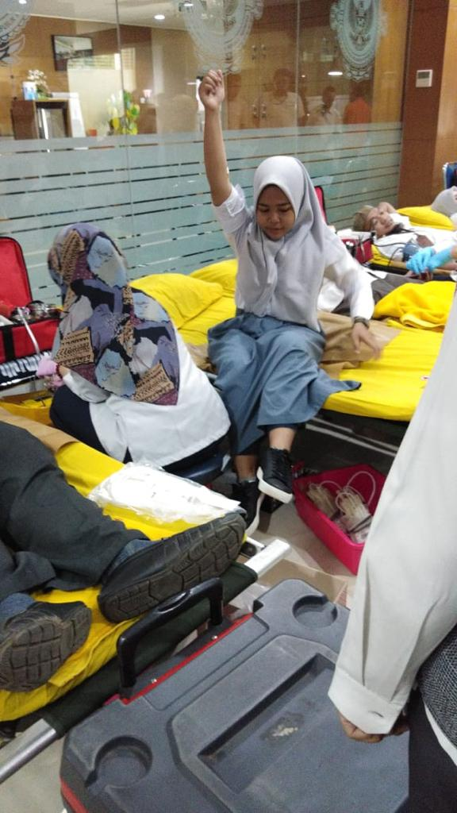

**Gambar 3.5** Proses pengambilan darah oleh PMI

Langkah – langkah pengambilan darah :

1. Menulis daftar hadir
2. Mengisi formulir pendonoran darah
3. Tunggu sampai dipanggil
4. Lalu pengecekan Hemoglobin apakah mencapai batas minimum untuk melakukan pendonoran dengan minimum Hemoglobin 12,5
5. Jika mencukupi batas minimum lalu ketahap selanjutnya tensi darah
6. Lalu berbaring di atas ranjang dan langsung melakukan proses pengambilan darah
7. Saat pengambilan darah berlangsung kurang lebih 10 menit, jari – jari tangan harus sering digerakan agar darah mengalir dengan lancar.
8. **Fadilah Muhammad**
9. **Memindai (*scanning*)**

Memindai adalah suatu kegiatan untuk melihat dokumen ke computer yang lain.

Langkah-langkah pengerjaan:

1. Pastikan mesin scanner menyala
2. Buka pro scanner dan masukan dokumen ke scanner
3. Klik scan lalu ketik nomor surat dan perihal surat
4. Klik no untuk menyelesaikan hasil scan klik yes untuk melanjutkan memindai dokumen.
5. **Menggandakan Dokumen**

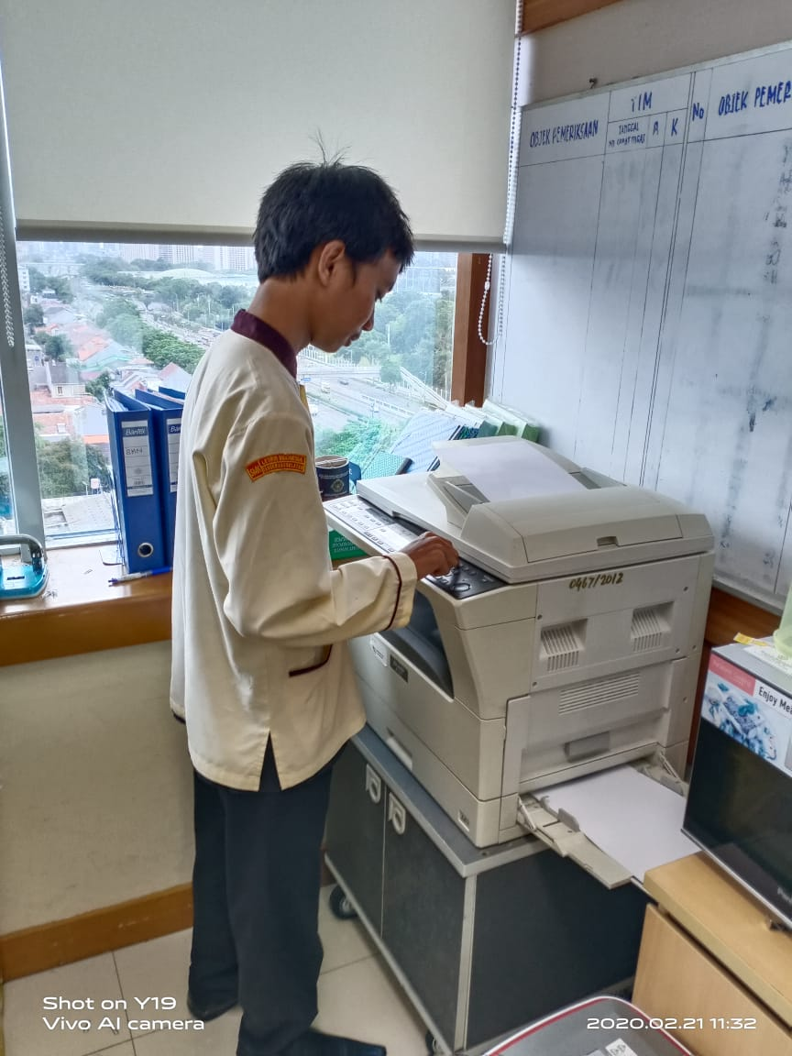Menggandakan dokumen adalah usaha memperbanyak atau melipatkan dokumen.

**Gambar 3.6** Menggandakan dokumen

Langkah-langkah menggandakan dokumen;

1. Pastikan mesin fotokopi menyala
2. Masukan dokumen yang akan di gandakan
3. Jika diperintahkan 1 rangkap, maka tekan angka 1 pada mesin fotokopi
4. **Distribusi dokumen**

Distribusi dokumen adalah kegiatan mengantarkan surat ke tempat lain.

Langkah-langkah distribusi dokumen :

1. Menulis nomor surat dan perihal surat di buku subketatausahaan
2. Mengetahui tempat yang akan dituju
3. Menyerahkan dokumen dan buku subketatausahaan
4. Terima tanda tangan penerima.
5. **Menatausahaan dokumen**

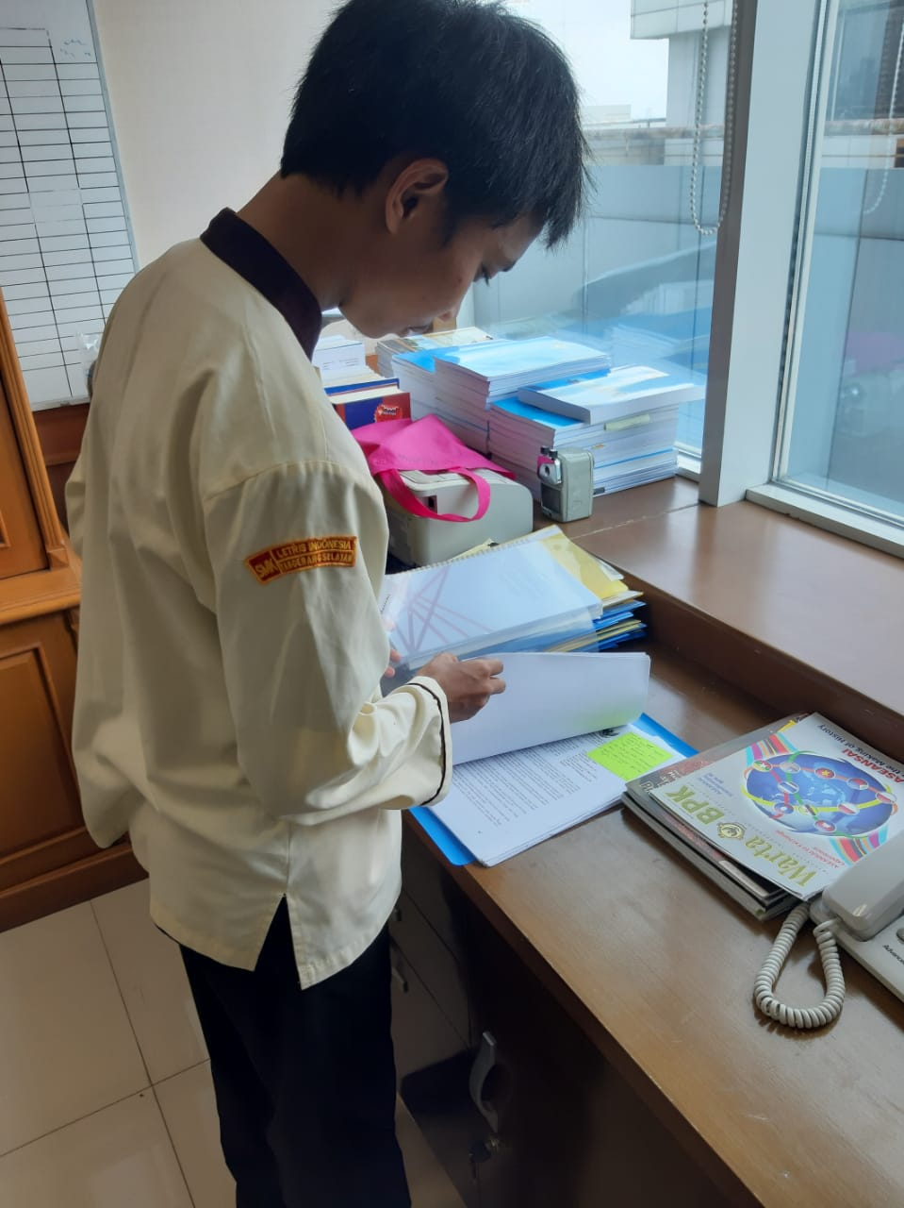 Menatausahaan dokumen adalah suatu kegiatan untuk merapihkan dokumen.

**Gambar 3.7** Menatausahaan dokumen

Langkah-langkah menatausahaan dokumen:

1. Ambil alat pelubang kertas
2. Masukan kertas ke pelubang kertas
3. Tekan pelubang kertas hingga menghasilkan bunyi
4. Letakan kertas di map kertas
5. Letakan map ke tempat asalnya
6. **Ferdiansyah**
7. **Melakukan digitalisasi surat masuk dan surat keluar**

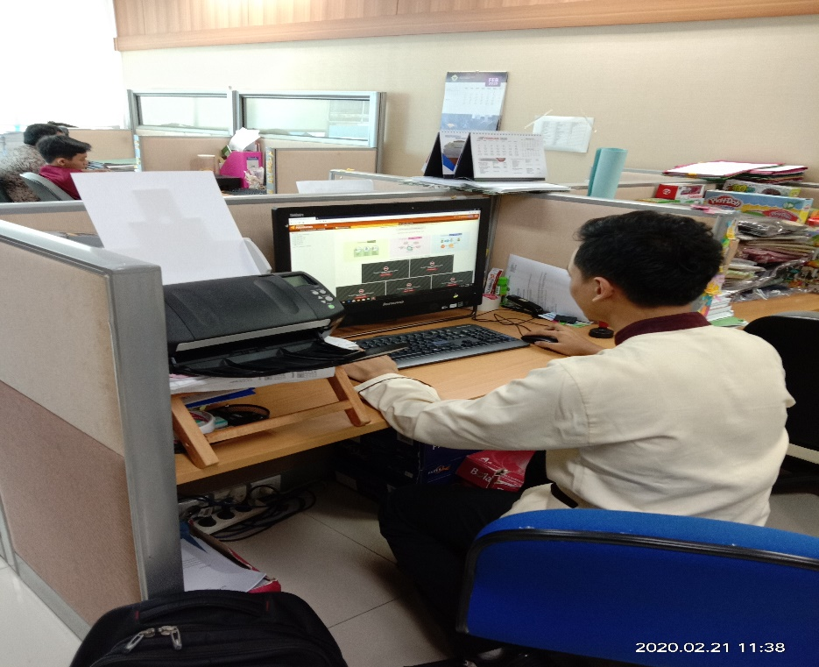 Melakukan digitalisasi surat masuk dan surat keluar adalah sebuah kegiatan yang berguna untuk menyimpan surat menduplikasikan menkonversikan yang berawal dari kertas menjadi file yang berformat pdf dan juga berguna untuk seseorang yang mencari perihal surat surat yang sudah di scan.

**Gambar 3.8** Digitalisasi surat masuk dan surat keluar

Langkah langkah pengerjaan nya sebagai berikut :

1. Menyalakan mesin scanner dengan menekan tombol power
2. Pilih kertas yang akan di scan
3. Meletakkan kertas yang ingin di scan di mesin scanner
4. Tekan tombol scan
5. Aplikasi untuk scan akan muncul di monitor ketika scan sudah selesai klik save
6. Memilih direktori folder yang akan disimpan beri nama file sesuai perihal surat tersebut.
7. **Pendistribusian surat keluar**

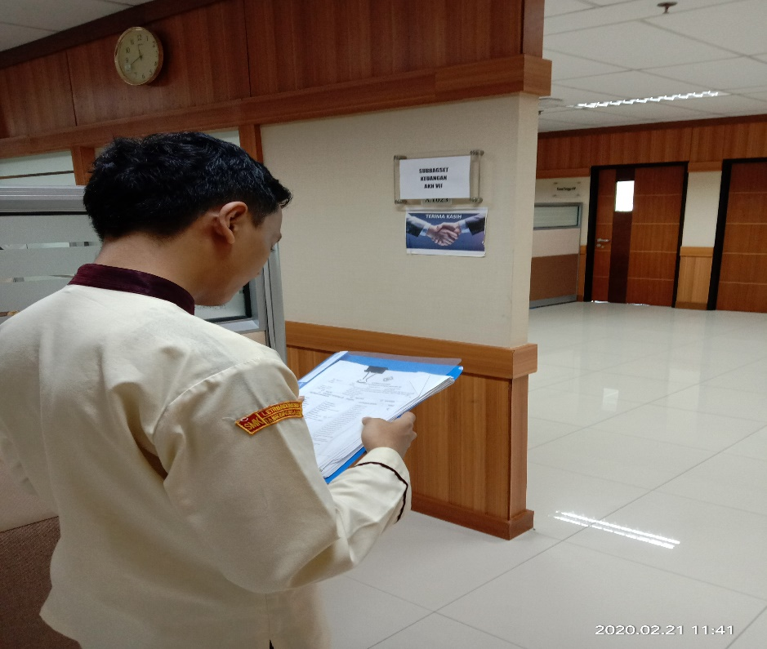 Pendistribusian surat keluar dari kepala auditorat ke sub auditorat adalah sebuah kegiatan mengantarkan surat atau berkas.

**Gambar 3.9** Pendistribusian surat keluar dari kepala auditorat ke sub auditorat

Langkah langkah pengerjaannya yaitu :

1. Menyiapkan surat yang akan diantarkan ke ruangan sub auditorat
2. Menuliskan tanggal dan perihal di sebuah buku sebagai tanda terima ketika surat tersebut sudah diterima oleh sub auditorat
3. Jika semua sudah dipersiapkan, semua surat akan diantarkan ke sub auditorat
4. **Melakukan kegiatan penatausahaan barang persediaan**

Melakukan kegiatan penatausahaan barang adalah kegiatan yang berguna untuk melengkapi barang di ruangan Sub Ketatausahaan 7B.

Langkah langkah pengerjaannya:

1. Menyiapkan troli yang berada digudang lantai 10
2. Menuju ke Gedung Arsip lantai 1 ruangan Subag distribusi dan penyimpanan
3. Mengambil barang yang diperlukan
4. Menanda tangani sebagai tanda penerimaan barang
5. **Galuh Subroto**
6. **Membereskan buku**

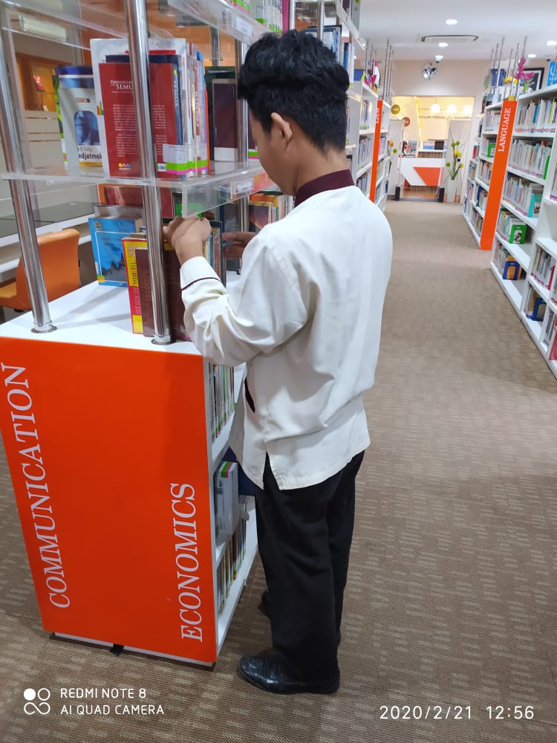 Membereskan buku berguna agar terlihat rapih dipandang oleh pengunjung.

**Gambar 3.10** Membereskan buku

Langkah – langkah pengerjaan :

1. Jika buku terlihat tidak sesuai dengan kode rak lemari nya
2. Merapihkan buku tersebut kembali sesui dengan kode buku nya
3. **Menjaga meja sirkulasi**

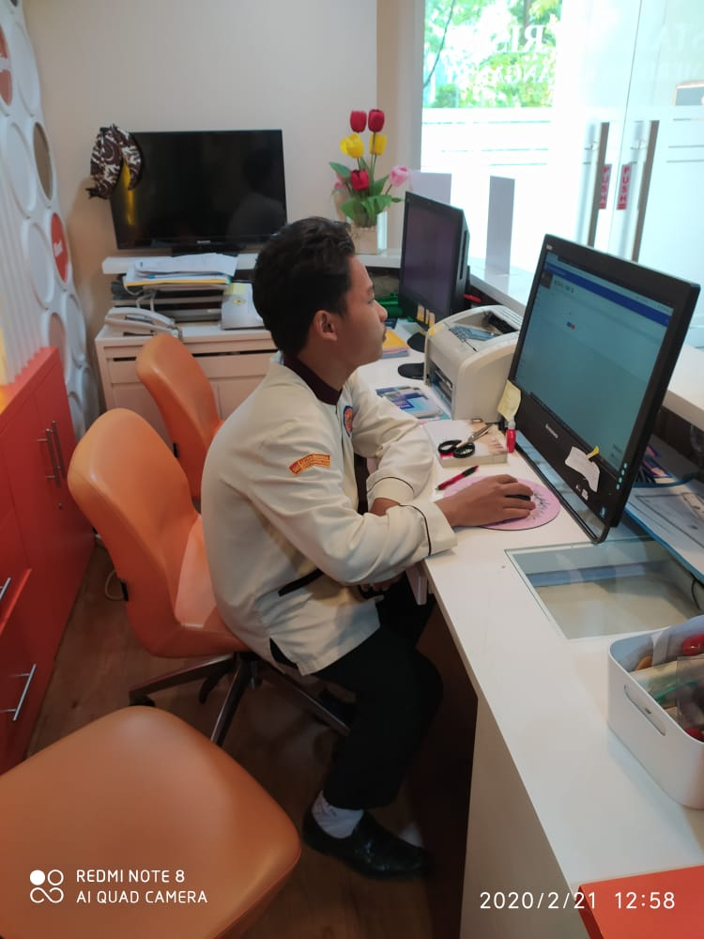 Menajaga sirkulasi berguna untuk pengunjung yang datang yang ingin meminjamkan buku perpustakaan tersebut.

**Gambar 3.11** Menjaga meja sirkulasi

Langkah langkah pengerjaannya :

1. Menyalakan computer
2. Masuk ke website perpustakaan yang bernama sipuspa.com
3. Jika ada seseorang yang ingin meminjamkan buku nya, meminta NIP dan nama si peminjam lalu memasukkan data tersebut ke dalam website sipuspa.com
4. **Muhamad Ridwan**
5. **Menggandakan surat dan dokumen**

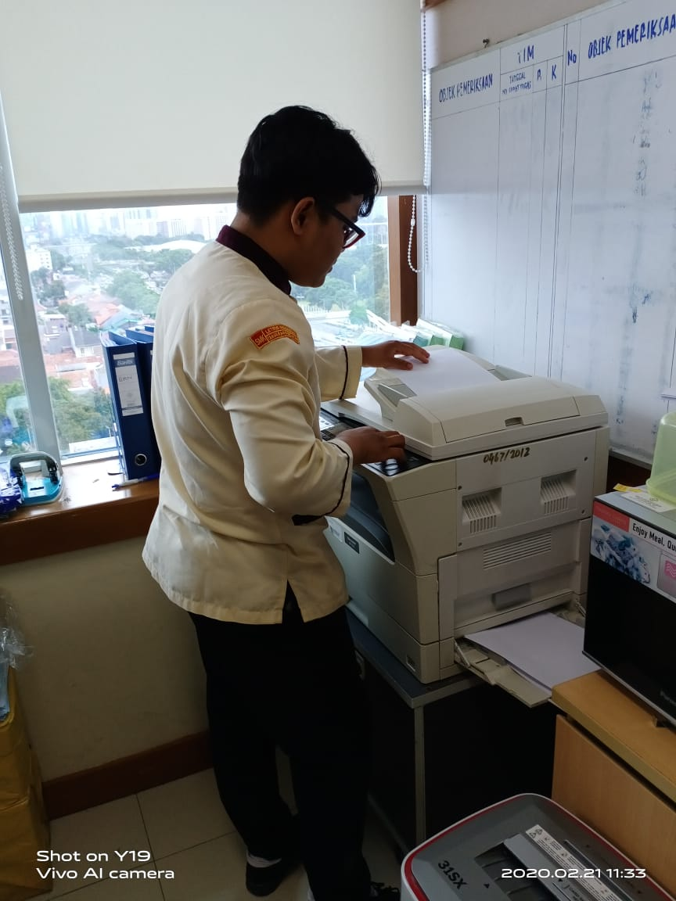 Menggandakan surat dan dokumen berguna untuk dibagikan ruangan yang terkait atau tertera disurat tersebut.

**Gambar 3.12** Menggandakan surat dan dokumen

Langkah langkah untuk menggandakan surat dan dokumen yaitu:

1. Tekan tombol power untuk menyalakan alat nya
2. Siapkan dokumen yang akan digandakan
3. Mengatur banyaknya dokumen yang akan disiapkan
4. **Memasukkan data ke dalam aplikasi Microsoft word**

Berfungsi untuk menyimpan dokumen yang harus disimpan

Langkah langkah untuk memasukkan data ke dalam aplikasi Microsoft word :

1. Buka aplikasi Microsoft word
2. Tulis dokumen yang akan disimpan
3. Lalu simpan dokumen tersebut di folder AKN 2019
4. **Mengarsipkan surat**

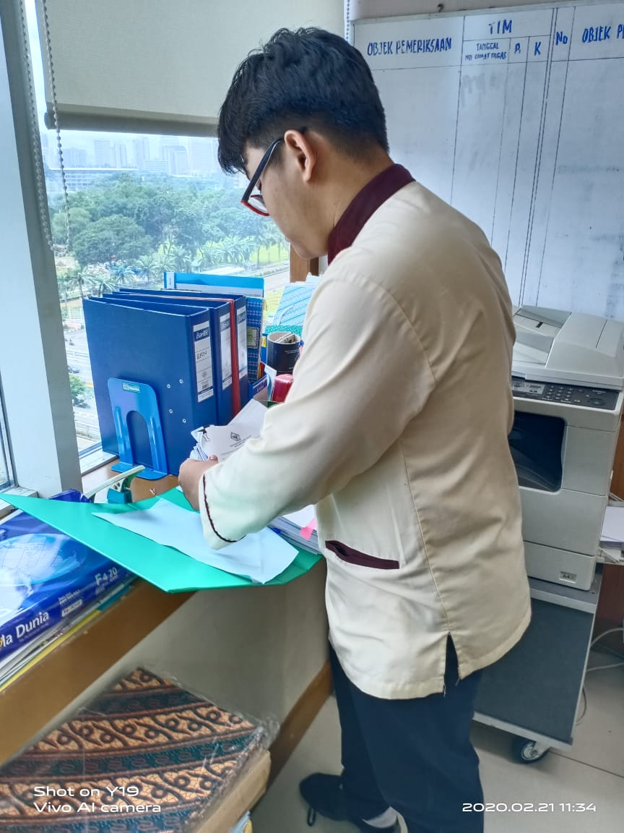 Mengarsipkan surat adalah menyimpan dokumen atau surat yang telah terpakai agar dokumen tersebut tidak hilang.

**Gambar 3.13** Mengarsipkan surat

Langkah langkah mengarsipkan surat:

1. Siapkan alat pelubang kertas
2. Masukkan kertas yang akan dilubangkan
3. Ambil kertas yang sudah dilubangkan
4. Lalu masukkan dokumen tersebut ke dalam map